2 Docker 安装

## 2.1 docker的基本组成

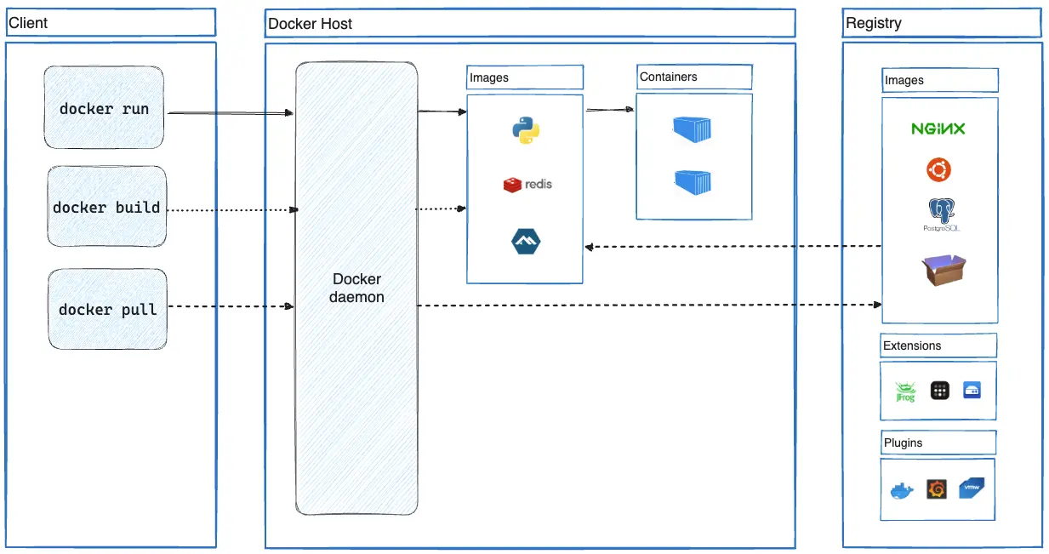

**镜像（Images）：**

镜像就好比是一个模版，可以通过这个模版创建容器服务。tomcat 镜像 ---》run --->tocat01容器（提供服务），通过这个镜像，可以创建多个容器（最终服务运行或者项目运行就是在容器中）

**容器（Containers）：**

Docker利用容器技术，独立运行一个或者一组应用，由镜像来创建的。

启动，停止，删除，基本命令

目前就可以吧这个容器理解为就是一个简易的Linux系统

**仓库(repository):**

仓库就是存放镜像的地方！

仓库分为共有仓库和私有仓库

dockerHub （默认是国外的）

阿里云。。。都有国内的容器服务（配置镜像地址可加速！）

## 2.2 安装docker

### 1 环境准备

1. 需要一点Linux基础
2. centos7
3. 会使用xshell等远程连接服务器工具操作

### 2 环境查看

### 3 安装

官方帮助文档<https://docs.docker.com/engine/install/centos/>

### 4 卸载

### 5 阿里云镜像加速

<https://cr.console.aliyun.com/cn-hangzhou/instances/mirrors>

您可以通过修改daemon配置文件/etc/docker/daemon.json来使用加速器

### 6 回顾helloword流程

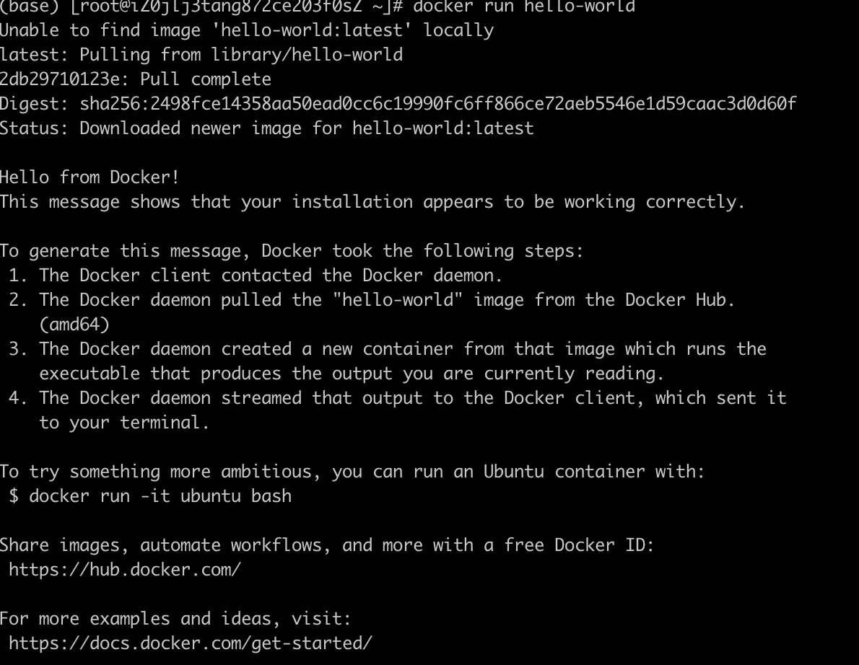

<https://docs.qq.com/flowchart-addon>

### 7 底层原理

**Docker是怎么工作的？**

Docker是一个c-s结构的系统，Docker的守护进程运行在主机上，客户端通过socket访问服务端！

当docker-server 接收到docker-client的指令时，它就会执行这条命令。

<https://docs.qq.com/flowchart-addon>

**为什么docker比虚拟机（VM）块？**

refer:<https://cloud.tencent.com/developer/article/1934047>

1. docker有着比虚拟机更少的抽象层
2. docker利用的是宿主机的内核，Vm需要Guest kernel

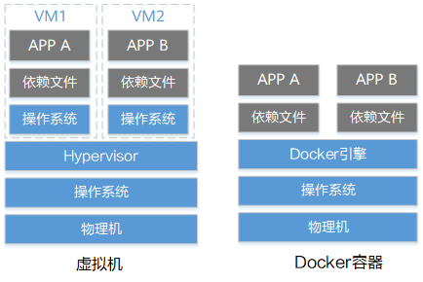

所以，新建一个容器时，docker不需要像虚拟机一样重新加载一个操作系统内核，避免引导。

虚拟机是夹在Guest OS，分钟级别，而docker是利用宿主机的操作系统，省略了这个复杂的过程，秒级别！

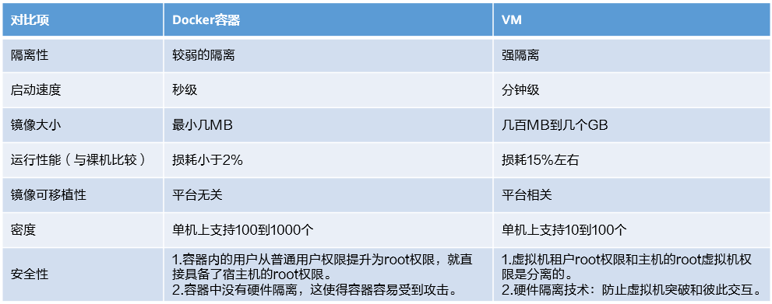

refer:<https://tech.meituan.com/2015/01/27/docker-introduction.html>

另外，IBM发表了一篇关于虚拟机和Linux container性能对比的[论文](http://domino.research.ibm.com/library/cyberdig.nsf/papers/0929052195DD819C85257D2300681E7B/$File/rc25482.pdf)，论文中实际测试了虚拟机和Linux container在CPU、内存、存储IO以及网络的负载情况，结果显示Docker容器本身几乎没有什么开销，但是使用AUFS会一定的性能损耗，不如使用Docker Volume，Docker的NAT在较高网络数据传输中会引入较大的工作负载，带来额外的开销。不过container的性能与native相差不多，各方面的性能都一般等于或者优于虚拟机。

### 8 遇到yum install问题：

解决方法：更换CentOS-Base.repo内容

<https://serverfault.com/questions/904304/could-not-resolve-host-mirrorlist-centos-org-centos-7>

注意清理掉没有必要的 repo

指定镜像下载：